半亩花田 2026 届校园招聘简章
一、公司简介
半亩花田，山东花物堂生物科技有限公司旗下品牌，2010年诞生于山东济南，集原料种植研究、产品研发生产、全渠道销售为一体，倡导天然纯粹的生活方式。
15年来，半亩花田专注花植成分领域研究，在全国布局10+花植种植园，从莱芜玫瑰、菏泽牡丹，到广西茉莉、云南山茶等，横跨全国3800多公里，只为选取优质的天然植物原料，打好产品基础。
半亩花田专注天然花植原料的开发与研究，创作了玫瑰纯露、磨砂膏、身体乳、花萃洗发水、洁面慕斯等系列明星产品，成为中国身体护理领域的新锐领军品牌。
半亩花田在济南、上海、广州建立3大研发中心，研发团队多为生物医药行业尖端人才，硕博比占75%。其独创【RIVETOR】高渗透性的活性肌肤屏障修复技术，以天然植物成分搭载自研科技，带来更高效、更丰富、更愉悦的护肤体验，分肤定制高品质身体护理方案。
2019--2022年，半亩花田连续4年夺得618天猫国货身体乳TOP1品牌、连续4
年获得双十一天猫国货身体乳TOP1品牌。2021年，品牌进军抖音电商，持续保持抖音电商身体护理国货第一。品牌先后荣获山东优质品牌奖、山东知名品牌奖、十佳美妆电商企业，2023年荣获《人民日报》颁布[中国品牌创新案例奖]、入围福布斯中国新锐品牌TOP100榜单，2024年荣获cie美妆大赏[年度最受欢迎个护品牌]、中国化妆品大会[年度创新力品牌]等荣誉，也获得了人民日报、中国质量新闻网等官方媒体多次好评报道。公司积极承担社会责任，关爱公益事业，先后开展了疫情防控期间白衣天使“手护”行动、“河南水灾情牵一线”公益捐款、致敬边关·中国化妆品‘爱心壹号’公益行动、半亩花田·种子计划、百万棵树种植计划、以龙头企业带动乡村发展等公益活动。
每个人都有一个梦想花园，而半亩花田是耕耘梦想的开始！花漾青春，半亩启航！
二、招聘岗位
岗位 | 岗位职责 | 专业 | 学历 | 地点 | 薪资 | 人数
产品  管培生 | 基于用户角度出发设计产品原型，负责产品从0-1的开发 | 化工、营销  等相关专业 | 本科  及以上 | 广州 | 10-15K | 5
产品营销管培生 | 根据产品规划制定市场营销方案，打造爆品 | 市场营销、广告学、新闻学、编导策划等相关专业 | 本科  及以上 | 广州  /济南 | 9-15K | 10
研发 | 负责公司基础研究（植物活性物/离子液体/油相分离/有机合成等）、产品的配方设计及优化、科学传播 | 化学、化工、生物、生物信息学、化妆品等相关专业 | 硕士  及以上 | 广州  /上海 | 13-25K | 20
功效测评工程师 | 负责化妆品安全与功效测试，确保确产品功效竞争力 | 化妆品、化学工程、食品工程、生物工程、生物学等相关专业 | 硕士  及以上 | 广州 | 13-15K | 5
原料  研究员 | 负责日化功效原料项目的研发，包括菌株/植物资源/发酵/合成生物学等项目工艺研究落地 | 发酵工程、生物工程等相关专业 | 本科  及以上 | 山东莱芜 | 9-12K | 5
质量管理 | 根据质量标准，负责新品质量、供应商质量、质量体系、质量检测等工作，满足客户需求 | 化工、食品、化学  等相关专业 | 本科  及以上 | 广州 | 10-15K | 5
用户研究 | 负责洞察消费者需求与市场趋势，通过用户调研与数据分析为产品开发及营销提供决策支持 | 心理学、人类学、社会学、市场营销  等相关专业 | 本科  及以上 | 广州  /济南 | 9-15K | 5
品牌策划管培生 | 统筹品牌内容输出，品牌传播、官方媒体、营销活动、媒体稿件、视频脚本 | 新闻与传播、传播学、市场营销等相关专业 | 本科  及以上 | 广州 | 10-15K | 5
线下市场管培生 | 负责产品规划、产品推广、线下营销活动策划，赋能销售目标达成 | 市场营销、广告学、新闻学、编导策划等相关专业 | 本科  及以上 | 广州 | 9-13K | 5
电商  运营 | 负责各大电商平台运营、推广、活动、爆品打造 | 专业不限 | 本科  及以上 | 济南  /广州 | 6-10K | 20
供应链  管培生 | 根据各渠道销售规划，进行供应商开发、计划制定、采购管理、物流管理，保证交付 | 供应链  等相关专业 | 本科  及以上 | 广州  /济南 | 9-14K | 10
IT类 | AI工程师、软件开发工程师 | 人工智能、软件工程等相关专业 | 本科  及以上 | 济南 | 7.5-12K | 10
职能类 | 财务、经营分析、人力资源管理、项目管理、流程管理 | 财务管理、统计学、数学、管理类等相关专业 | 本科  及以上 | 广州  /济南 | 9-12K | 20

三、申请条件：
2026年高校毕业生，毕业时间满足2025年8月1日-2026年7月31日
四、福利待遇
* 领先的薪酬体系：岗位基薪+绩效奖+项目奖+年终奖+人才补贴
* 优厚的福利：周末双休+下午茶+产品福利+定期团建+节日福利+季度生日会+司日福利+年度旅游+五险一金+优秀员工奖
* 晋升选拔：专业管理双通道发展，“之”字形发展，培养复合型人才
* 学习成长：花田大学伴你成长，1对1导师制，优秀的前辈保驾护航，专业技能培训，助力职业晋升
* 办公氛围：95后群体，工作氛围轻松愉悦，成长型团队，一个有温度的企业
五、面试流程：
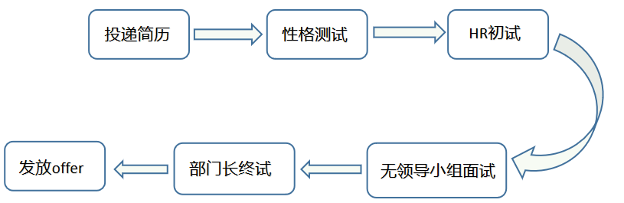
六、联系我们
1、公司地址：
济南总部：济南市高新区汉峪金谷恒山广场13楼
广州花都分公司：广州市花都区空港中心绿港四街2号7栋
广州琶洲分公司：广东省广州市海珠区环球梦大厦 1709
上海分公司：上海市闵行区虹桥国际商务广场B座703
2、联系方式：18615630296（微信同号）
3、简历投递渠道：
网申、线下招聘会现场投递、BOSS投递

网申扫码投递简历

